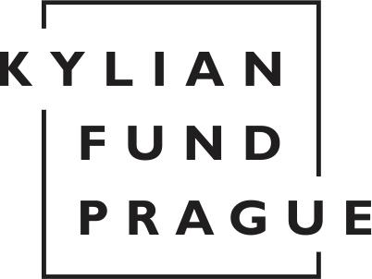

TISKOVÁ ZPRÁVA

Celebrating Kylián!
V roce oslav 100. let republiky uvádíme spolu s partnery multimediální výstavu, která představuje fascinující práci a osobnost nejvýznamnějšího českého choreografa Jiřího Kyliána.

11.– 25. 10. 2018, Budova B Národního divadla, nám. Václava Havla, Praha 1
​11.– 14. 10. otevřeno 13:00 – 22:00, 15.– 25. 10. otevřeno 13:00 – 20:00

pouze VIP hosté + Press
10. 10. 2018 od 17:30 proběhne v Praze druhá slavnostní vernisáž výstavy za přítomnosti Jiřího Kyliána

Jiří Kylián, choreograf českého původu, oslavil v minulém roce sedmdesáté narozeniny. V České republice si letos připomínáme jeho nevídanou kariéru a významný přínos pro vývoj současného tance. Kyliánovy balety v precizním provedení jsou v současnosti ke zhlédnutí na repertoáru Národního divadla v Praze, v Brně a v Ostravě. S kompletním dílem, tj. stovkou prací, je pak možné se seznámit v Kyliánově tanečním archivu v Praze. Navíc vás aktuálně zveme na multimediální výstavu Celebrating Kylián! věnovanou této výjimečné osobnosti a přesahovému umělci.

Výstavu poprvé uvedl Nederlands Dans Theater (NDT) v haagském Zuiderstrandtheater jako součást Festivalu Celebrating Kylián!. Organizovaly ho v průběhu celého roku 2017 Holland Dance Festival, divadlo Korzo, Kylián Productions, the Zuiderstrandtheater a NDT na počest výročních sedmdesátin Jiřího Kyliána. Adaptaci této výstavy připravil Kyliánův nadační fond v Praze ve spolupráci s Baletem Národního divadla a Mezinárodním festivalem TANEC PRAHA, pro prostory budovy B Národního divadla na nám. Václava Havla v Praze. Výstava Celebrating Kylián! v České republice se koná za laskavé podpory a supervize NDT a Kylián Productions v Haagu. Její první uvedení v červnu bylo součástí 30. ročníku Mezinárodního festivalu TANEC PRAHA, nyní je expozice otevřena v rámci slavnostní premiéry Baletu Národního divadla Kylián – Mosty času. Instalace završuje první rok existence Kyliánova nadačního fondu v Praze.

Expozice představuje náhled do vývojové linie Jiřího Kyliána především jako choreografa souboru Nederlands Dans Theater v nizozemském Haagu, který umělecky vedl 30 let. Nabízí projekce ze zkoušek a představení, fotografie, grafiku, kostýmy. Navíc v malém kino sále zhlédnete taneční filmy z jeho současné tvorby. Speciální expozice přinese přehled o stopách, které Kyliánova práce zanechává v našem domácím prostředí.

Další informace a překvapení v prostoru Budovy B Národního divadla mohou návštěvníka výstavy Celebrating Kylián! dovést k myšlence o pokračování a dalším vývoji v oborech nonverbálních, tance specificky.

O Jiřím Kyliánovi, viz. CV www.kylianfund.cz
Kyliánův nadační fond v Praze, Balet Národního divadla v Praze a Mezinárodní festival TANEC PRAHA jsou partnery projektu Celebrating Kylián! v Praze.
Vizuály k Celebrating Kylián! v Praze graficky zpracovala Pavlína Šulcová.
Kontakt pro více informací a fotografie z vernisáže: Sandra Malisová, info@kylianfund.cz

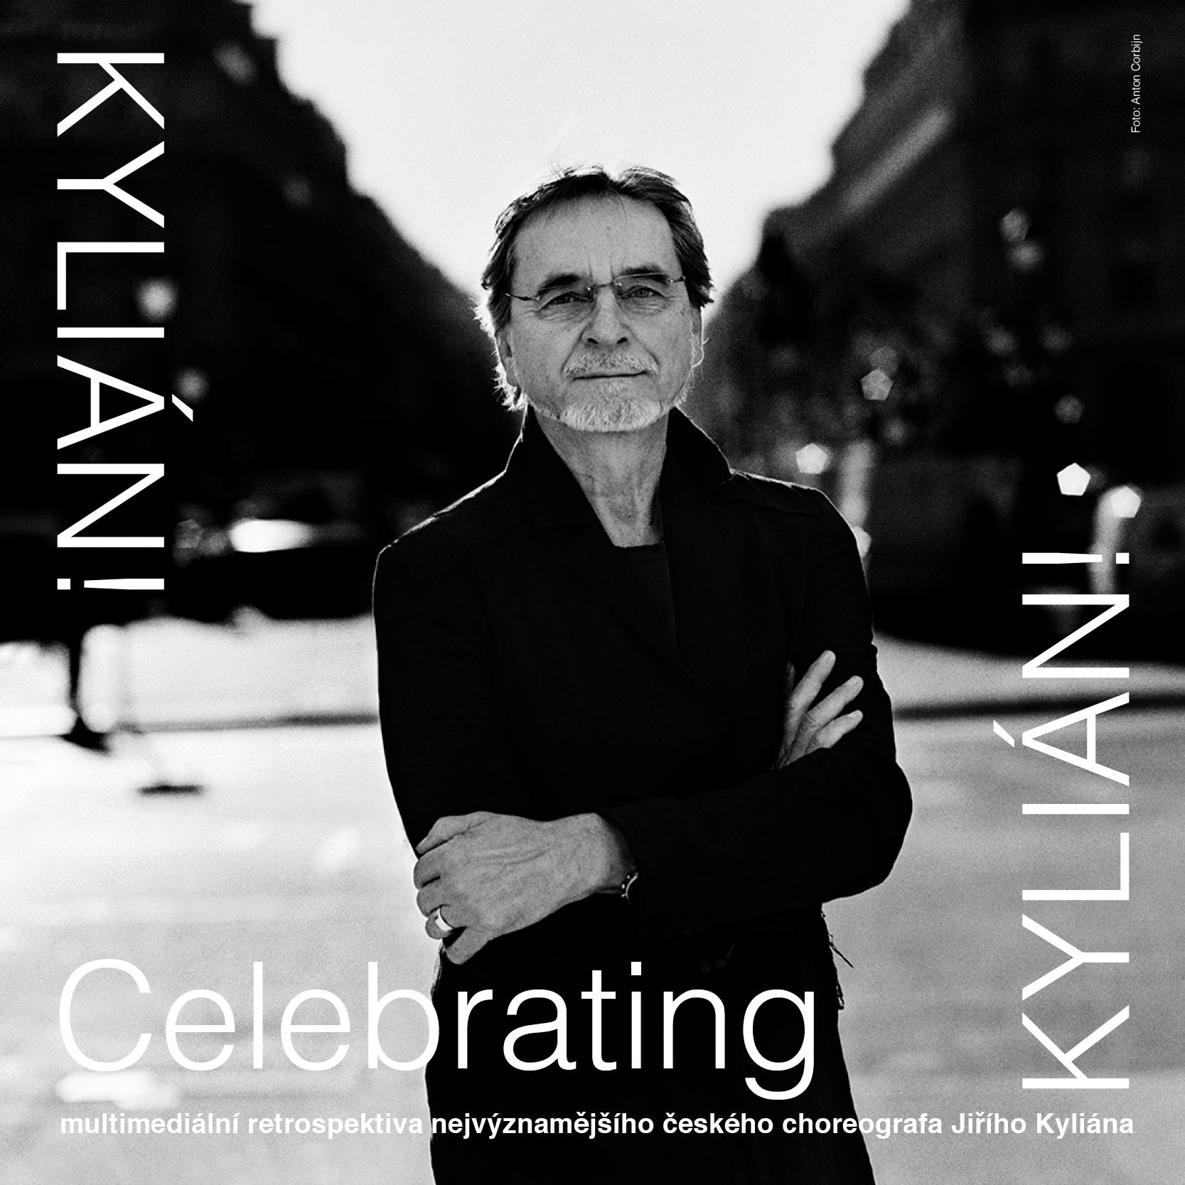

PRESS RELEASE

Celebrating Kylián! This year Czechs will celebrate the 100th anniversary of the founding of Czechoslovakia. In cooperation with our partners we will present a multimedia exhibition honoring our greatest choreographer and his outstanding work, Jiří Kylián.

11.– 25. 10. 2018 Building B of the National theatre, nám. Václava Havla, Prague 1
11.– 14. 10. open 13:00 – 22:00, 15.– 25. 10. open 13:00 – 20:00

Only VIP guests + Press
10. 10. 2018, 17:30 Please join us at the 2nd opening in Prague, attended by Mr. Jiří Kylián

Last year, Czech-born choreographer Jiří Kylián celebrated his 70th birthday in the Netherlands, his adopted homeland. This year we will celebrate in the Czech Republic and focus on his unbelievable career as well as on his progressive work beyond the world of dance. Kylián’s ballets can now be found on the repertoires of the National theatres in Prague, Brno, and Ostrava. Throughout the year all of his 100 works are available for perusal at the Kylian Dance Archive in Prague. At this moment we invite you to the multimedia exhibition, Celebrating Kylián!, dedicated to this outstanding person and progressive artist.

This exhibition was originally presented by Nederlands Dans Theater (NDT) in the Zuiderstrandtheater in The Hague as part of the Celebrating Kylián! Festival. The festival that offered programming in The Hague throughout 2017 was organised in honour of Jiří Kylián’s seventieth birthday by Holland Dance Festival, Korzo theatre, Kylián Productions, the Zuiderstrandtheater, and NDT. The exhibition in the Czech Republic is made possible thanks to the generous support of NDT and Kylián Productions in The Hague. The Celebrating Kylián! exhibition in Prague opens during the 30th International Festival, TANEC PRAHA, with the première of Kylián – Bridges of Time, performed by the Czech National Ballet. The installation marks the one-year anniversary of the Kylián Fund Prague.

The exposition offers an overview of Jiří Kylián’s artistic path and development, mainly as the choreographer for the Dutch Nederlands Dans Theatre in Den Haag, the company he artistically led for 30 years. There are projections from rehearsals and performances in addition to photographs, graphics, and costumes. Topped up by the small cinema to watch the latest of Kylián’s works for camera. Additionally, there will be a featured exposition tracing the marks that Kylián left here at home.

More information and surprises are available in Building B of the National theatre, which will hopefully inspire the visitor to think about the future of non-verbal art forms, especially dance.

About Jiří Kylián, viz. CV http://www.jirikylian.com/existence/
Kylian Fund Prague, Prague National Theatre Ballet and The International Festival TANEC PRAHA are partners to the Celebrating Kylián! in Prague.
Visuals for Celebrating Kylián! in Prague are made by Pavlína Šulcová
Contact for more information & photos: Sandra Malisová , info@kylianfund.cz

